Конспект урока по биологии, 6 класс

Тема: Отдел Моховидные. Общая характеристика.

***Задачи:***

Обучающие. Создать условия для усвоения основных знаний о мхах. Раскрыть особенности их строения и жизнедеятельности. Познакомиться с разнообразием данной группы растений. Установить взаимосвязь между особенностями строения и значением их в природе и жизни человека.

Развивающие. Формировать у учащихся умений устанавливать причинно-следственные связи, делать выводы и обобщения.

Воспитательные. Воспитывать у учащихся бережное отношение к природе.

***Планируемые результаты:***

Предметные: учащиеся получат знания о мхах, как о новой, более сложной группе растении по сравнению с водорослями.

Метапредметные: учащиеся продолжат отрабатывать умения самостоятельно работать с информацией и на основе полученных данных, делать выводы.

Личностные: продолжить формирование умений анализировать и делать выводы о проделанной работе. Оценивать свои знания и умения.

***Тип урока:*** Изучение нового материала

***Используемая литература***: Учебник для учащихся 6 класса.- М.: Вентана-Граф, 2008;

И.Д. Агеева – «Веселая биология на уроках и праздниках» - Творческий центр, Москва 2005

Биология Справочник школьника. – Филологическое общество «СЛОВО»,1995

Сборник заданий по биологии ГИА-2012 год. Москва эксмо 2011.

***План урока***:

1. Организационный момент
2. Актуализация знаний
3. Определение темы урока.
4. Изучение темы:

А) Условия произрастания.

Б) Систематическое положение.

В) Основные классы отдела Моховидные.

***Физкультминутка***

Г) Размножение мхов.

Д) Значение мхов.

1. Первичное закрепление знаний.
2. Рефлексия.
3. Домашнее задание.

**Ход урока:**

**1.Организационный момент.** (Приветствие учащихся)

**2. Актуализация знаний.** Фронтальный опрос по теме: «Водоросли. Многообразие водорослей»

1. Каковы особенности строения водорослей?

2. Почему водоросли относят к низшим растениям?

3. Какую функцию выполняют хроматофоры?

4. В чем отличие бурых водорослей от зеленых?

5. Какое значение в природе имеют водоросли?

**3. Мотивация к обучению, постановка темы и задач урока.**

Для того чтобы перейти к новой теме учащиеся разгадывают загадку.

Меж клюквы и морошки,

Среди лесных болот,

На кочке, на ножке

Куда не глянь растет.

Он снизу - беловатый,

Повыше - зеленей.

Коль нужно будет ваты.

Нарви его скорей.

На кустиках поляны

Подсушен в летний зной,

Он партизанам раны.

Лечил в глуши лесной

Формулирую тему урока, определяют задачи.

*Откройте рабочие тетради и запишите тему урока.*

Ребята возьмите текст загадки, он находится на ваших столах, и ответьте мне на вопрос: *(работа с текстом загадки)*

1. Где произрастает мох?

**4.Изучение темы.**

А). Проанализировав стихотворение мы определили, что мхи растут на болотах. Давайте определим, к какой группе растений по отношению в воде они будут относиться. (*влаголюбивые)*. Да, мхи растения, которые любят произрастать во влажных, прохладных местах. Мы можем увидеть их хвойном лесу, где влага и тень. Также мхи могут поселяться во льдах Антарктиды, на влажных сенах пещер, но существуют и такие виды которые несмотря на любовь к воде могут переживать длительные засухи

Б). -Ребята, давайте обратимся к схеме, которую мы заполнили на прошлом уроке, и пользуясь атласами растений, определим какое систематическое положение занимают мхи в царстве растений.*.* (*Царство Растений. Подцарство – Высшие споровые растения Отдел – Моховидные. Запишите в свои тетради систематическое положение.*

В). - Откройте учебник на странице 145, §40. Прочитайте 3 первых пункта и ответьте на вопросы:

* Сколько видов насчитывает отдел Моховидные?
* На какие классы объединены в данный отдел?
* Каковы их особенности?

– На ваших столах лежат листы с изображением мхов и кратким описанием, пользуясь ими и полученной информацией заполните таблицу «Особенности строения мхов».(Приложение1)

|  |  |  |
| --- | --- | --- |
| Класс | *Печеночники* | *Листостебельные* |
| Особенности строения |  |  |
| Представитель (название, зарисовка) |  |  |

***Физкультминутка***

Г). – Мхи, как любые живые организмы, обладают способностью размножаться. Вспомните, какие способы размножения существуют (половое, бесполое), в чем их особенность. Каким же путем размножаются мхи? (учащиеся высказывают предположения). Опираясь на информацию параграфа страница 145, составьте схему «Типы размножения мхов»

Типы размножения

Бесполое

Половое

Спорами

Вегетативное

Рассмотрим размножение мхов, опираясь на схему «Жизненный цикл мха». (схема расположена на доске, подобные схемы меньшего размера есть у учащихся на столах, их они разместят в тетрадях, для удобства размещения используем 2х-сторонний скотч).

Учитель объясняет размножение мхов, обращая внимание учащихся на новые термины, термины записывают в тетрадь. Рассказ ведется по схеме.(Приложение2)

«В жизненном цикле мхов идет чередование бесполого и полового поколения. Для полового размножения у мхов есть специальные органы, в которых развиваются мужские гаметы – сперматозоиды и женские – яйцеклетки. Для оплодотворения необходима вода, так только в водной среде сперматозоид может передвигаться к яйцеклетке и оплодотворить её.

Что образуется после слияния половых гамет? (*зигота)*

Из зиготы развивается особый орган**- Коробочка (спорофит)**, в ней формируются споры. (*учащиеся формулируют определение понятия «Спорофит» и записывают в тетрадь*).

Из споры вначале развивается тонкая зеленая нить – **протонема –** на ней появляются зеленые, облиственные побеги. (*учащиеся формулируют определение понятия «Протонема» и записывают в тетрадь*). Растение, развившееся из споры, называется **гаметофит**, так как в его верхней части в специальных органах образуются половые гаметы. Мужские и женские гаметы образуются на разных растениях, по этому их называют **двудомными.** (*учащиеся формулируют определение понятия «Гаметофит» и записывают в тетрадь*). Учащиеся, пользуясь схемой «Жизненный цикл мха», назовите органы в которых формируются сперматозоиды и яйцеклетки**, (Антеридии** и **архегонии**) *сформулируйте определения и запишите в тетрадь.*

Д). Ребята, ответьте на вопрос, где используют мох? (ответы детей). На ваших столах стоят необычные стаканчики, из чего они сделаны и где используются (*торфяные горшочки, для рассады*).

Что такое торф, как он образуется и о других свойствах мха мы услышим из следущего сообщения. (сообщение учащегося*: ТОРФ - это горючее полезное ископаемое растительного происхождения, образующееся из разлагающихся болотных растений, главным образом мха сфагнума. Сфагнум покрывает торфяное болото сплошным густым ковром. Круглый год мхи зеленые. Стебельки сфагнума растут своей верхушкой. Нижние части постепенно отмирают и медленно разлагаются при малом доступе кислорода. Со временем в торфяном болоте накапливаются огромные запасы полуразложившихся частей сфагнума и других болотных растений. Во время войны сфагнум использовали партизаны вместо ваты, и отчасти он заменял йод: в ранах не развивались гнойные бактерии, так как во мху содержится сфагнол –дезинфицирующее вещество. Поэтому на сфагновых болотах выделяющийся сфагнол, препятствует развитию гнилостных бактерий. Известно много случаев, когда при торфяных разработках в толще торфа находили неразложившееся трупы животных. Так в Англии в конце восьмидесятых годов произошло невероятное. При раскопках были найдены останки средневекового рыцаря, сидевшего на коне. Эти раскопки велись в небольшом болоте. Благодаря консервирующим свойствам торфа, всадник и конь хорошо сохранились. Судя по доспехам, всадник был членом Ливонского ордена (XIII-XVI вв.), а в его кошельке были обнаружены три золотых венгерских дуката чеканки 1326 г.!. Сейчас торф, образующийся из отмершего мха, используется для подстилки скоту, а также как изолирующий материал при постройке сельского жилья, в оранжерейном хозяйстве для выращивания растений в закрытом грунте*) . Учащиеся во время сообщения делают записи о применении мха.

***5. Первичное закрепление знаний.***

Сегодня на уроке мы познакомились с новым отделом царства растений. Чтобы узнать хорошо ли мы все усвоили, я предлагаю вам решить небольшой тест (Приложение3)

***6. Рефлексия.*** Ребята на ваших столах лежат кружочки разного цвета: Красный – урок был интересен, материал усвоил(а). Желтый - некоторые вопросы были непонятны, над темой нужно ещё поработать. Синий - материал урока был сложный, тему не понял.

***7. Домашнее задание.***

§ 40, страница145.

По желанию составить синквейн к слову «Гаметофит» или «Спорофит».

Приложение 1

Отдел: Мохообразные

Класс: Листостебельные

***Вид : Кукушкин лён***

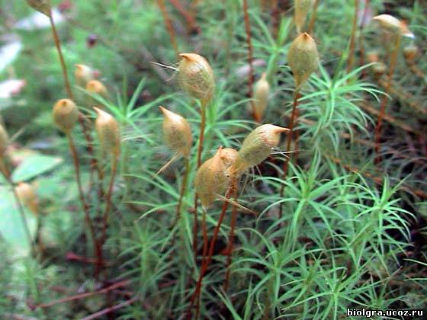

Листостебельные мхи в растительном покрове Земли играют значительно большую роль, чем печеночники. Один из наиболее известных зеленых листостебельных мхов — кукушкин лен, или политрихум обыкновенный (рис. 96), часто встречается в хвойных лесах, около сфагновых болот, в сырых местах. Многолетние крупные растения этого вида (9-17 см. в длину), растущие группами, нередко покрывают обширные площади в лесной зоне и в тундре.

***Вид: Сфагнум болотный***

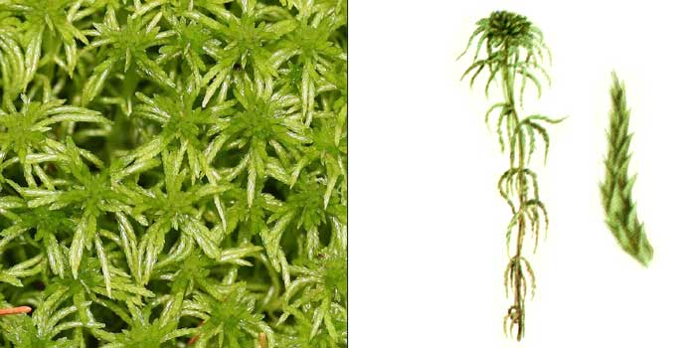

Отдел: Мохообразные

Класс: Печеночники

***Вид: Маршанция изменчивая***

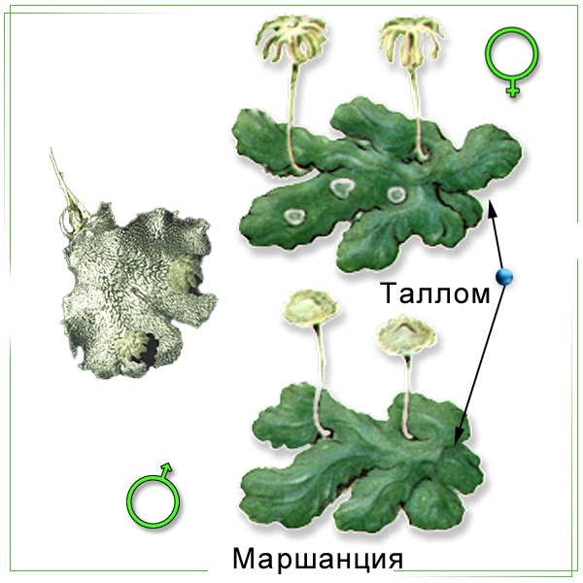

Печеночники — очень древние мхи. Они особенно богато представлены в тропиках. Один из распространенных видов печеночников — маршанция обитающая во влажных местах, не занятых травой. У нее стелющееся листовидное слоевище, ризоидами прикрепленное к почве. В слоевище наблюдается разделение ткани на основную (в нижней части тела) и фотосинтезирующую (в верхней части тела).

К маршанциевым относится теплолюбивая риччия водная, разводимая аквариумистами.

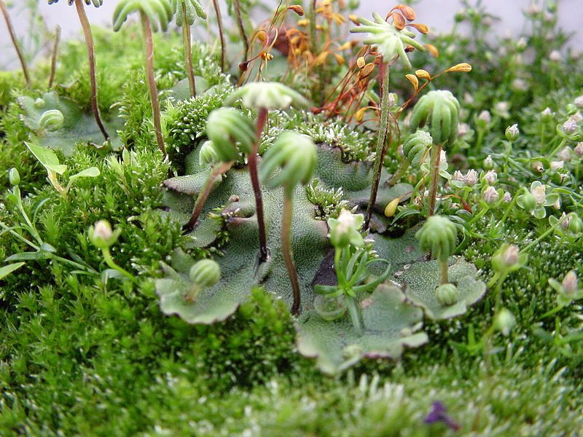

Приложение2

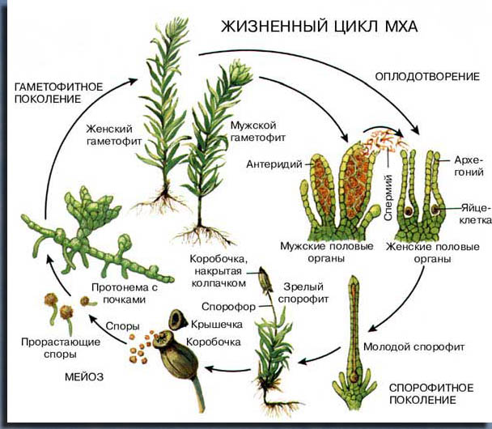

Приложение 3

Тест по теме Мхи

|  |  |
| --- | --- |
| 1. Половые клетки сфагнума образуются:   А) на гаметофите  Б) в спорофите  В) в спорах  Г) в протонеме   1. Из споры мха первоначально вырастает:   А) коробочка со спорами  Б) зеленое растение с листьями и стеблем  В) зеленая нить-протонема  Г) заросток   1. Органы мхов, в которых развиваются женские половые клетки:   А) архегонии  Б) антеридии  В) ризоиды  Г) хроматофоры   1. Мхи отличаются от многоклеточных водорослей тем, что у них есть:   А) ризоиды  Б) стебли и листья  В) хлорофилл  Г) бесполое поколение   1. В торфе хорошо сохраняются останки растений и животных потому, что в торфяном пласте:   А) много кислорода  Б) нет бактерий  В) мало кислорода  Г) много бактерий | 1. Половые клетки сфагнума образуются:   А) на гаметофите  Б) в спорофите  В) в спорах  Г) в протонеме   1. Из споры мха первоначально вырастает:   А) коробочка со спорами  Б) зеленое растение с листьями и стеблем  В) зеленая нить-протонема  Г) заросток   1. Органы мхов, в которых развиваются женские половые клетки:   А) архегонии  Б) антеридии  В) ризоиды  Г) хроматофоры   1. Мхи отличаются от многоклеточных водорослей тем, что у них есть:   А) ризоиды  Б) стебли и листья  В) хлорофилл  Г) бесполое поколение   1. В торфе хорошо сохраняются останки растений и животных потому, что в торфяном пласте:   А) много кислорода  Б) нет бактерий  В) мало кислорода  Г) много бактерий |